Министерство образования и науки РФ

Федеральное государственное бюджетное образовательное учреждение

высшего образования

«Глазовский государственный педагогический институт имени В.Г. Короленко»

**ОТЧЕТ**

**по учебной практике**

**ПМ 01 Разработка программных модулей программного обеспечения для компьютерных систем**

**Специальность 09.02.03 Программирование в компьютерных системах**

|  |
| --- |
| Выполнил(а): |
| студент(ка) ОП СПО группа 33 |
|  |
|  |
| Руководитель практики: ст. преподаватель кафедры математики и информатики Касаткин К.А. |

г. Глазов 2017

**Спецификации**

**Название приложения**

**Ломбард**

База хранимых товаров и недвижимости, анкетные данные клиента, наименование товара, оценочная стоимость, сумма выданная под залог,дата сдачи, срок хранения. Операции приема товара, возврата, продажи по истечению срока хранения.

Для работы с базой данных нужно, что бы на компьютере был установлен сервер MySQL 5.5.

**Текст программы**

unit Unit1;

{$mode objfpc}{$H+}

interface

uses

Classes, SysUtils, mysql55conn, sqldb, db, FileUtil, Forms, Controls,

Graphics, Dialogs, DBGrids, StdCtrls;

type

{ TForm1 }

TForm1 = class(TForm)

Button1: TButton;

Button2: TButton;

Button3: TButton;

Button4: TButton;

DataSource1: TDataSource;

DBGrid1: TDBGrid;

Edit1: TEdit;

MySQL55Connection1: TMySQL55Connection;

SQLQuery1: TSQLQuery;

SQLTransaction1: TSQLTransaction;

procedure Button1Click(Sender: TObject);

procedure Button2Click(Sender: TObject);

procedure Button3Click(Sender: TObject);

procedure Button4Click(Sender: TObject);

private

{ private declarations }

public

{ public declarations }

end;

var

Form1: TForm1;

implementation

{$R *.lfm}

{ TForm1 }

//Обработчик нажатия на кнопку подключения к базе данных

procedure TForm1.Button1Click(Sender: TObject);

begin

try

MySQL55Connection1.Connected:=true;

except

ShowMessage('Подключение к БД: ОШИБКА!');

exit;

end;

end;

//Обработчик нажатия на кнопку транзакции

procedure TForm1.Button2Click(Sender: TObject);

begin

try

SQLTransaction1.Active:=true;

except

ShowMessage('Транзакция: ОШИБКА!');

exit;

end;

end;

//Обработчик нажатия на кнопку SQL-запроса

procedure TForm1.Button3Click(Sender: TObject);

var

str_sql : string;

begin

try

SQLQuery1.Active := false;

SQLQuery1.SQL.Clear;

str_sql := 'SET character_set_client='+#39+'utf8'+#39+',character_set_connection='+#39+'cp1251'+#39+',character_set_results='+#39+'utf8'+#39+';';

SQLQuery1.sql.add(str_sql);

SQLQuery1.ExecSQL;

SQLQuery1.SQL.Clear;

SQLQuery1.sql.add(Edit1.Text);

SQLQuery1.Open;

except

ShowMessage('SQL-запрос: ОШИБКА!');

exit;

end;

end;

//Обработчик нажатия на кнопку отключения от базы данных

procedure TForm1.Button4Click(Sender: TObject);

begin

SQLQuery1.Active:=false;

SQLTransaction1.Commit;

MySQL55Connection1.Connected:=false;

end;

end.

**Описание программы**

Программа Ломбард может обеспечивать открытие базы данных для просмотра ее содержимого. Программа имеет строку ввода запросов SQL для вывода запрашиваемых данных.

**Формуляр**

Операционная система: Windows® Vista/7/ 8/10 64-bit с последним пакетом обновлений

* Процессор: AMD Semprom 2200
* Видеокарта: Radeon X1950Pro 256MB
* Память: видеопамять — 100 МБ, минимальная ОЗУ системы — 100 MB
* Жесткий диск: 2100 об./мин., с 100 MB свободного места

**Описание применения**

Программа Ломбард позволяет пользователю открывать базы данных SQL, искать необходимую информацию о том или ином товаре, добавлять новые записи в базу данных с помощью SQL команд.

**Руководство системного программиста**

Использовать операционная систему: Windows® Vista/7/ 8/10 64-bit с последним пакетом обновлений. Установить MySQL Server 5.5. Подключить базу данных lombard к MySQL Server с помощью HeidiSQL. Запустить программу lombard.

**Руководство программиста**

В случае замены базы данных (БД) нужно скачать исходный код с репозитория (). В запросах к базе данных нужно поменять поля, при этом сохраняя количество полей в запросе такое же, как количеством полей в базе данных. Можно в базу данных lombard добавлять новые таблицы и поля. Уже в созданные таблицы можно добавлять новые поля. Модифицировать базу данных можно с помощью программы HeidiSQL.

**Руководство оператора**

Поиск организован по анкетным данным, товарам, для проведения этого поиска использовались специальные процедуры. Чтобы осуществить поиск минимум по двум параметрам, нужно иметь опыт работы с mysql и знать команды. Вводить команды и запросы нужно в специально отведенную строку запросов.

**Описание языка**

Для создания программного продукта lombard использовался язык программирования Pascal и среда программирования Lazarus 1.4.4. Библиотека компонентов для MySQL версии 5.5.

**Руководство по техническому обслуживанию**

Единственное, что нужно выяснить это минимальные требования к компьютеру они были указаны в формуляре. Для тестирования компьютера можно использовать программу (AIDA), если ваш компьютер удовлетворяет минимальным требованиям, то можно использовать программу lombard.

**Программа и методика испытания**

Тест план

Проверить все функции программы терминология на корректность работы:

1. Поиск по анкетным данным
2. Поиск по необходимым товарам

Тест case: Запрос

**Условия воспроизведения:**

1. Установить программу Ломбард.

**Как воспроизвести:**

1. Ввести необходимую sql-комманду
2. Высести результат

**Фактический результат:**

**Если при поиске вводимый вами текст в поля не выводит результата, значит, либо вы написали его с ошибкой, либо данного товара не существует в данной таблице.**

**Ожидаемый результат:**

**Если вы ввели в поле поиска нужный вам текст корректно и все отмеченные вами поля заполнены, то программа выведет вам нужный результат в таблице.**

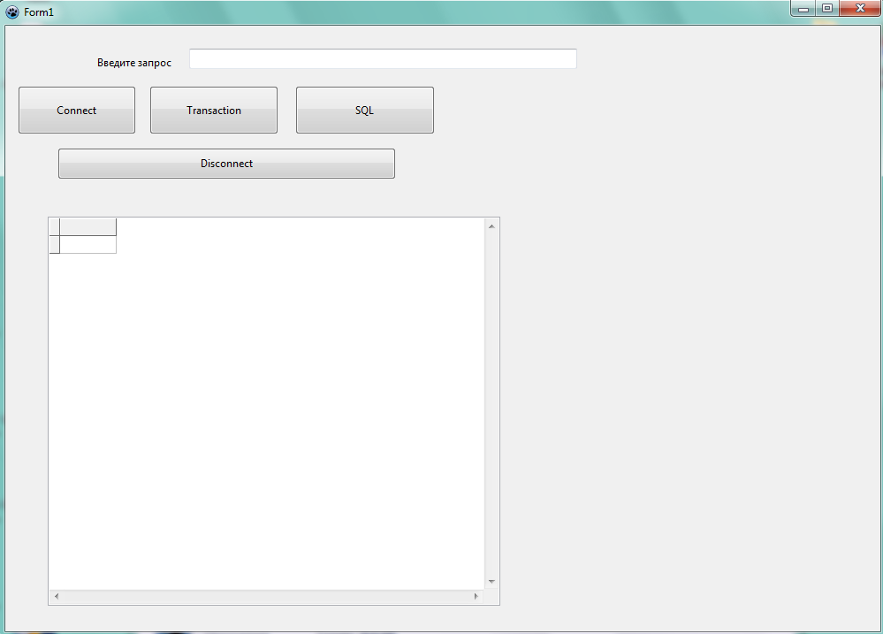

Рис.1.Окно программы

**Пояснительная записка**

**Введение**

**Ломбард.**

**Назначение и область применения**

Программа **Ломбард** применяется в сфере поиска нужного товара. Программа имеет возможность читать и вносить изменения в базу данных.

**Классы решаемых задач: программа Ломбард решает проблему долгого поиска нужного товара по тому или иному признаку. Можно быстро и точно определить искомый объект.**

**Технические характеристики**

1. Задачи: создать функционал для работы программы **Ломбард**, создать базу данных,

написать пользовательское приложение.

1. Алгоритмы: алгоритмы в данной программе не применялись, потому что все алгоритмы были реализованы разработчиками MySQL.
2. Описание и обоснованный выбор организации входных и выходных данных: выходные и входные данные хранятся в 1 таблице базы данных **lombard**.
3. Описание и обоснованный выбор технических и программных средств: Lazarus был выбран, потому что там есть компоненты для работы с базой данных, MySQL был выбран, потому что он свободно распространяемый и имеет широкий спектр запросов, HeidiSQL был выбран, потому что он свободно распространяемый и занимает мало места на диске и имеет понятный интерфейс.

**Технико-экономические показатели.**

Программа **Ломбард** имеет преимущество перед ручным поиском тем, что действия автоматизированы, поиск данных становится легче.

**Источники**

1. Г.И. Иванова «Технология программирования».
2. Как поменять кодировку в MySQL

URL: <http://generaltea.ru/kak-pomenyat-kodirovku-vsex-tablic-v-mysql>

Дата доступа: 18.05.16

1. Основы программирования Lazarus

URL: <http://www.freepascal.ru/download/pdf/osnovy_programmirovanija_v_srede_lazarus.pdf>

Время доступа: 15.0516

1. Работа и базой данной на Web сервере из Lazarus

URL: <http://www.freepascal.ru/article/lazarus/20090416150500>

Дата доступа: 11.05.16

1. Форум программистов

URL: <http://www.programmersforum.ru/showthread.php?t=227174>

Дата доступа: 15.05.16

1. Lazarus Database

URL: <http://wiki.freepascal.org/Lazarus_Database_Tutorial/ru>

Дата доступа: 20.05.16